ПРОЕКТ

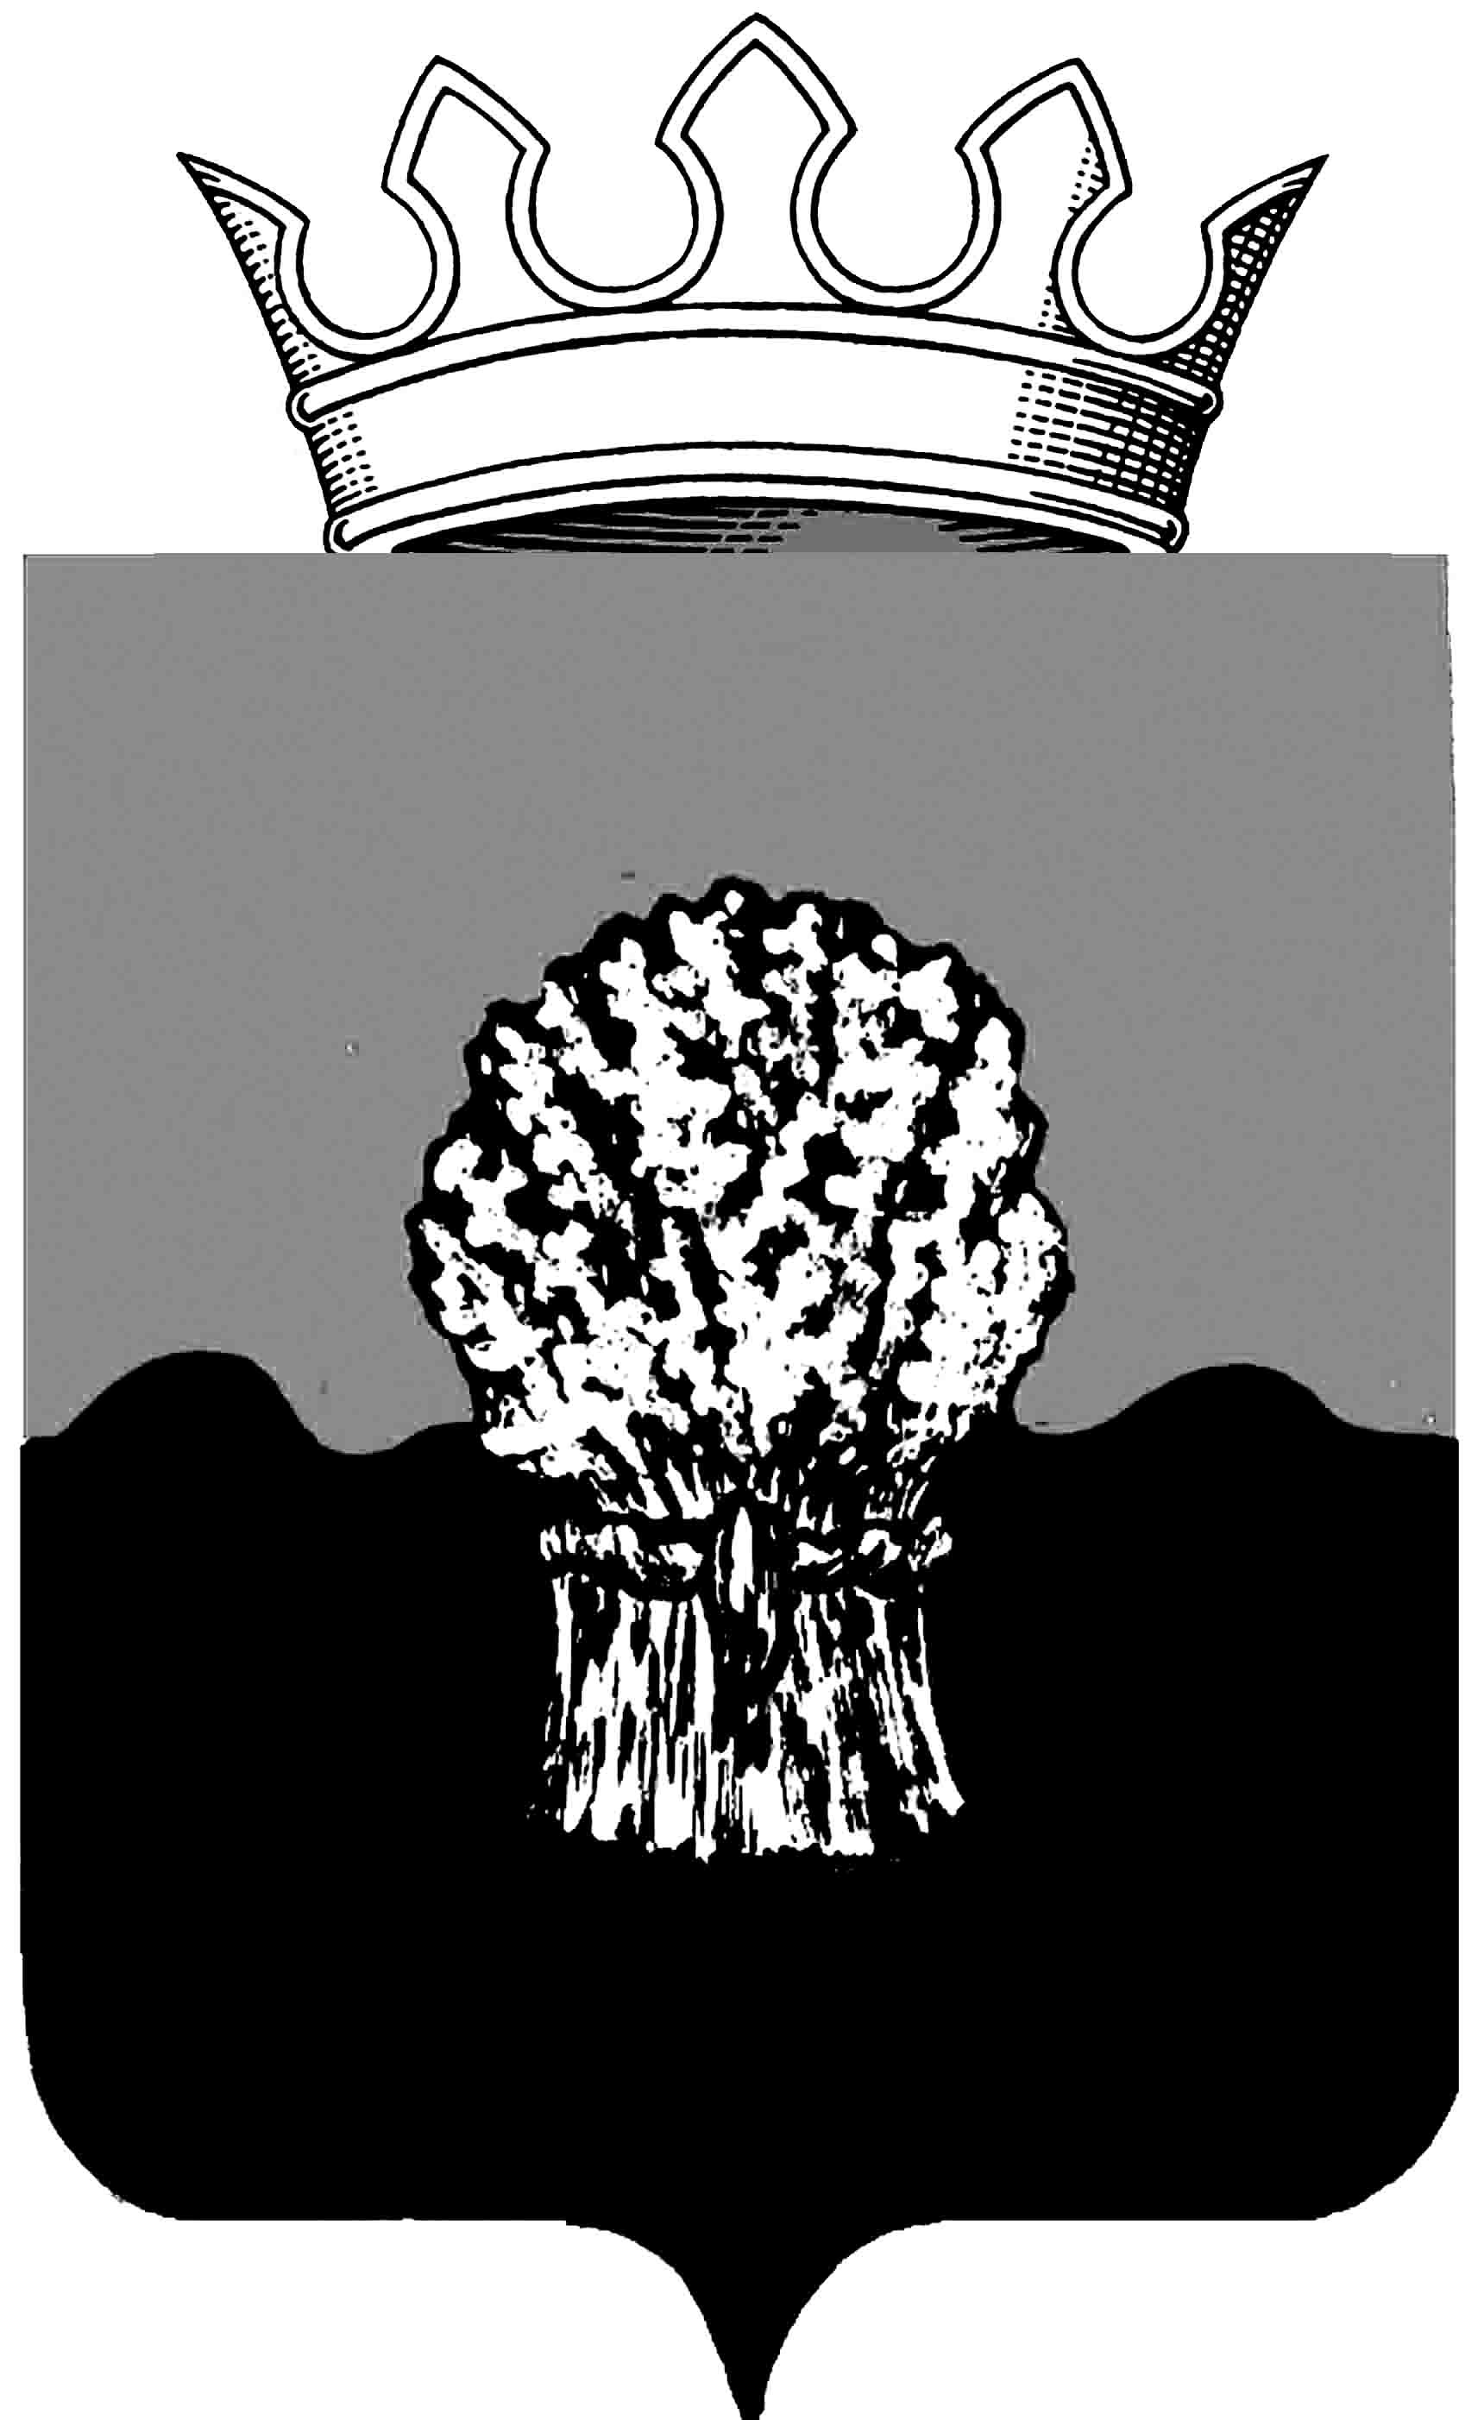

РОССИЙСКАЯ ФЕДЕРАЦИЯ
САМАРСКАЯ ОБЛАСТЬ
МУНИЦИПАЛЬНЫЙ РАЙОН Сызранский
СОБРАНИЕ ПРЕДСТАВИТЕЛЕЙ
ГОРОДСКОГО ПОСЕЛЕНИЯ МЕЖДУРЕЧЕНСК
третьего созыва

РЕШЕНИЕ

____________ 2018 года № __

О внесении изменений и дополнений в Правила благоустройства
территории городского поселения Междуреченск
муниципального района Сызранский Самарской области

В соответствии с Федеральным закона от 06.10. 2003 года №131-ФЗ «Об общих принципах организации местного самоуправления в Российской Федерации» (в редакции Федерального Закона от 29.12. 2017 года №463-ФЗ), Приказом Минрегиона РФ от 27.12.2011 N 613 «Об утверждении Методических рекомендаций по разработке норм и правил по благоустройству территорий муниципальных образований», с Уставом городского поселения Междуреченск муниципального района Сызранский Самарской области, принятого решением Собрания представителей городского поселения Междуреченск муниципального района Сызранский о 26.05.2014 г. №16 ( в редакции решений №30 от 21.06.2015 г., №8 от 25.04.2017 г. и №4 от 14.03.2018 г.), рассмотрев протест прокуратуры Сызранского района Самарской области на решение Собрания представителей городского поселения Междуреченск муниципального района Сызранский №38 от 08.12.2017 года, Собрание представителей городского поселения Междуреченск муниципального района Сызранский Самарской области

РЕШИЛО:

1. Протест прокурора Сызранского района Самарской области от 26.04.2018 № 07-21-2018 на решение Собрания представителей городского поселения Междуреченск муниципального района Сызранский № 38 от 08.12.2017 года удовлетворить.
2. Внести в решение Собрания представителей городского поселения Междуреченск муниципального района Сызранский Самарской области
№ 38 от 08.12. 2017 года «Об утверждении Правил благоустройства территории городского поселения Междуреченск муниципального района Сызранский Самарской области» следующего изменения:
2.1. к названию «Правила благоустройства территории городского поселения Междуреченск муниципального района Сызранский Самарской области» добавить слова: (далее - Правила);
2.2. дополнить пункт 1.2. Правил следующего содержания:
«1.2.1. Правила благоустройства территории городского поселения Междуреченск муниципального района Сызранский регулируют вопросы:
1) содержания территорий общего пользования и порядка пользования такими территориями;
2) внешнего вида фасадов и ограждающих конструкций зданий, строений, сооружений;
3) проектирования, размещения, содержания и восстановления элементов благоустройства, в том числе после проведения земляных работ;
4) организации освещения территории городского поселения, включая архитектурную подсветку зданий, строений, сооружений;
5) организации озеленения территории городского поселения, включая порядок создания, содержания, восстановления и охраны расположенных в границах населенных пунктов газонов, цветников и иных территорий, занятых травянистыми растениями;
6) размещения информации на территории городского поселения, в том числе установки указателей с наименованиями улиц и номерами домов, вывесок;
7) размещения и содержания детских и спортивных площадок, площадок для выгула животных, парковок (парковочных мест), малых архитектурных форм;
8) организации пешеходных коммуникаций, в том числе тротуаров, аллей, дорожек, тропинок;
9) обустройства территории городского поселения в целях обеспечения беспрепятственного передвижения по указанной территории инвалидов и других маломобильных групп населения;
10) уборки территории городского поселения, в том числе в зимний период;
11) организации стоков ливневых вод;
12) порядка проведения земляных работ;
15) праздничного оформления территории городского поселения;
16) порядка участия граждан и организаций в реализации мероприятий по благоустройству территории городского поселения;
17) осуществления контроля за соблюдением правил благоустройства территории городского поселения.
2.3. первый абзац пункта 1.6. Правил представить в следующей редакции:
2.3.1. «1.6. В настоящих Правилах используются следующие понятия:
- Правила благоустройства территории городского поселения Междуреченск (далее - Правила) – муниципальный правовой акт, устанавливающий на основе законодательства Российской Федерации и иных нормативных правовых актов Российской Федерации, а также нормативных правовых актов субъектов Российской Федерации требования к благоустройству и элементам благоустройства территории городского поселения, перечень мероприятий по благоустройству территории городского поселения, порядок и периодичность их проведения;»;
2.3.2. понятия «проектная документация по благоустройству территорий» и «проект благоустройства» изложить в следующей редакции:
«- проектная документация по Правилам благоустройства территорий городского поселения Междуреченск муниципального района Сызранский - пакет документации, основанной на стратегии развития муниципального образования и концепции, отражающей потребности жителей муниципального образования, который содержит материалы в текстовой и графической форме и определяет проектные решения по благоустройству территории. Состав данной документации может быть различным в зависимости от того, к какому объекту благоустройства он относится.
Предлагаемые в проектной документации по Правилам благоустройства решения готовятся по результатам социологических, маркетинговых, архитектурных, градостроительных и иных исследований, социально-экономической оценки эффективности проектных решений:
- проект Правил благоустройства - документация, содержащая материалы в текстовой и графической форме и определяющая проектные решения (в том числе цветовые) по благоустройству территории и иных объектов благоустройства;».
3. Опубликовать данное решение в газете органов местного самоуправления городского поселения Междуреченск муниципального района Сызранский Самарской области «Вестник Междуреченска».
4. Настоящее решение вступает в силу после официального опубликования.

Председатель
Собрания представителей
городского поселения Междуреченск
муниципального района Сызранский
Самарской области В.В. Лещев

И.о. Главы городского поселения Междуреченск
муниципального района Сызранский
Самарской области О.В. Батяева

